Инструкция по работе с мобильным приложением Zonos Prepay

ШАГ 1. Установить мобильное приложение Zonos Prepay. | 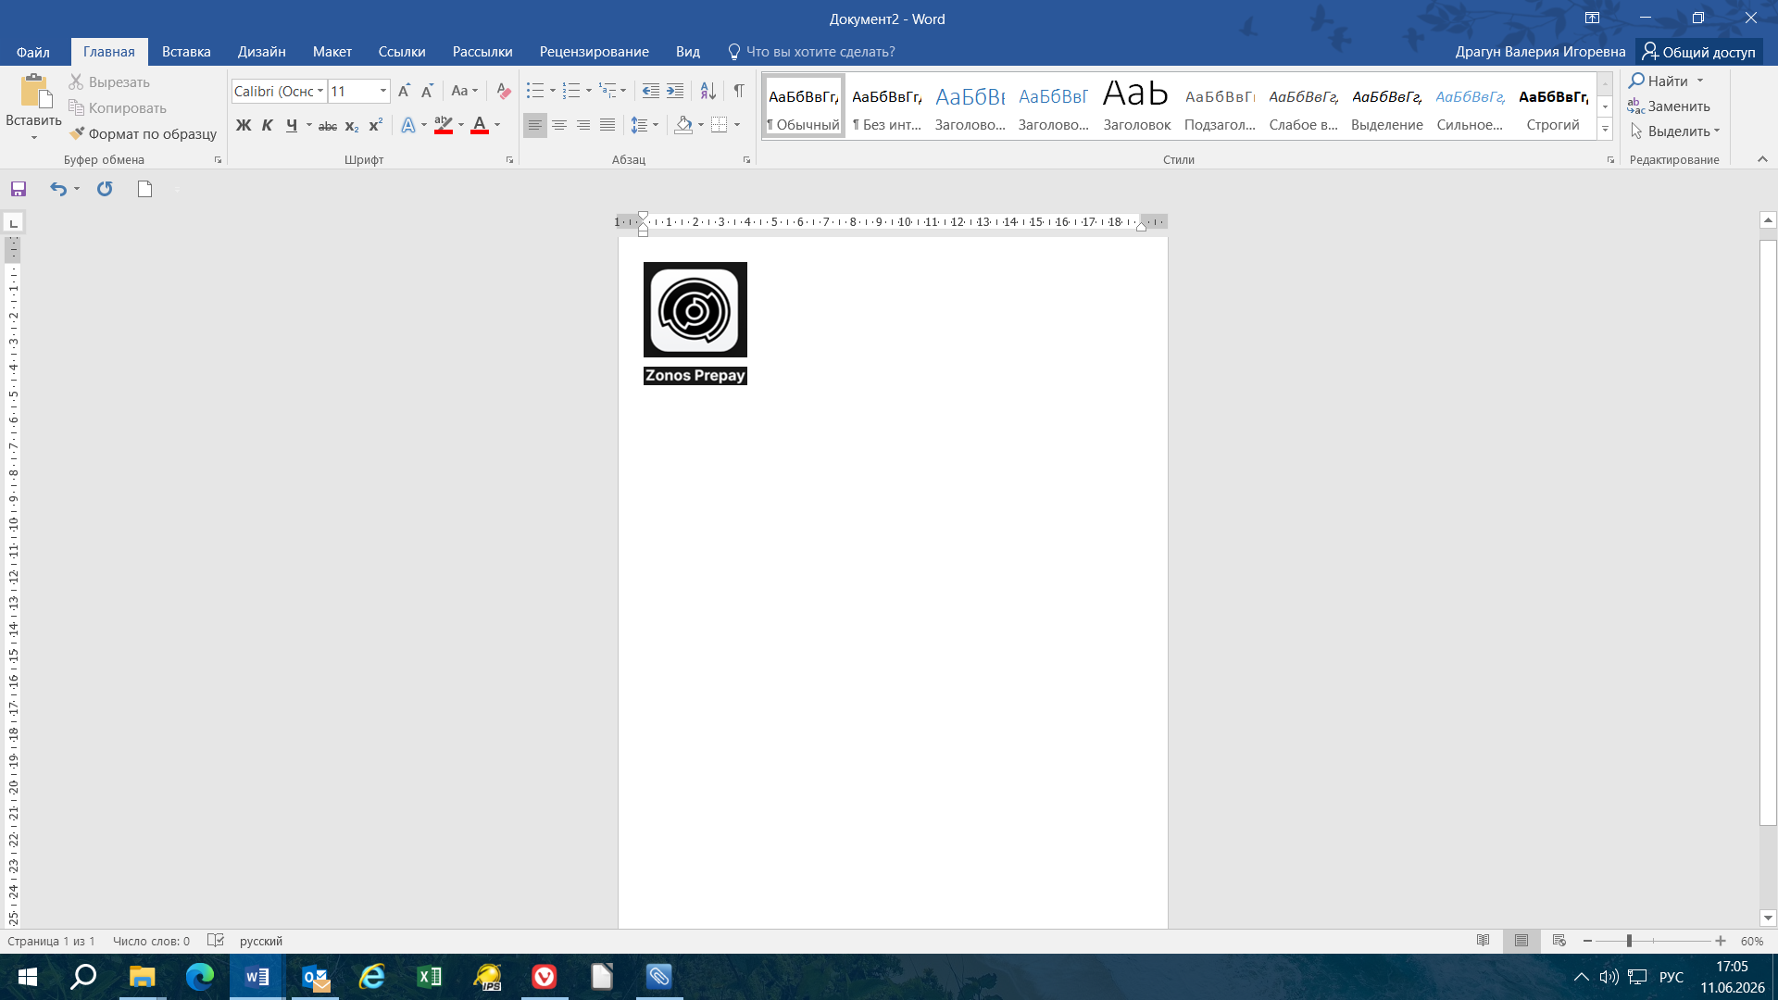
ШАГ 2. Создать аккаунт (новую учетную запись).  Ввести свое ФИО, адрес электронной почты и пароль.  Ознакомиться и согласиться с условиями использования приложения и Политикой конфиденциальности.  Нажать на кнопку «Продолжить».  Примечание: Приложение Zonos Prepay запросит код подтверждения, который придет на электронную почту, указанную при создании учетной записи. | 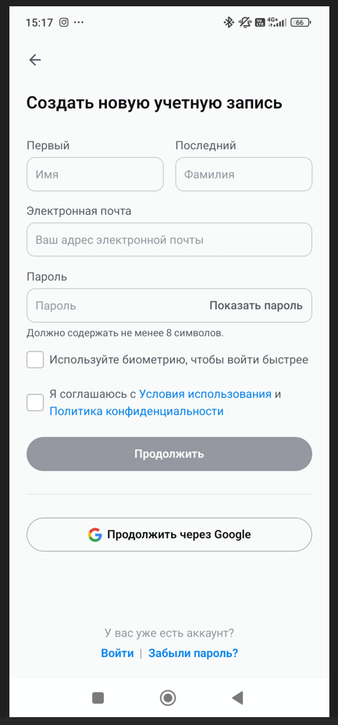
ШАГ 3. Выбрать:  - категорию отправления;  - страну производства отправляемого вложения;  - почтовую службу Республики Беларусь.  Нажать кнопку «Продолжить».  ВАЖНО!  Подарок – отправление от физического лица в адрес физического лица, стоимость вложения не превышает 100 USD, пошлина не начисляется.  Стандартный пакет – отправление от юридического лица (коммерческий образец, товар), стоимость вложения не превышает 800 USD (с 24 июля - 2 500 USD), пошлина начисляется.  В случае, если не будет выбрана категория отправления, то приложение по умолчанию будет использовать «Стандартный пакет». | 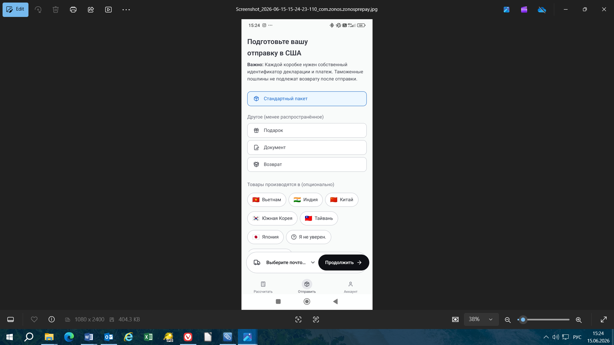
ШАГ 4. Ввести информацию о товарном вложении - загрузив фото товара (4.1.), либо вручную (4.2.).  4.1. Загрузить фото товара, нажав кнопку «Сделайте фото».  При загрузке фото приложение Zonos Prepay работает следующим образом:  Приложение идентифицирует товары (не нужно вводить информацию о товаре).  Вся информация будет заполнена автоматически, при этом можно скорректировать неправильные сведения (в том числе стоимость), добавить другой товар и подтвердить, что информация правильная, нажав на кнопку возле соответствующей записи.  Примечание: При наличии фото сбор за таможенную очистку будет снижен. | 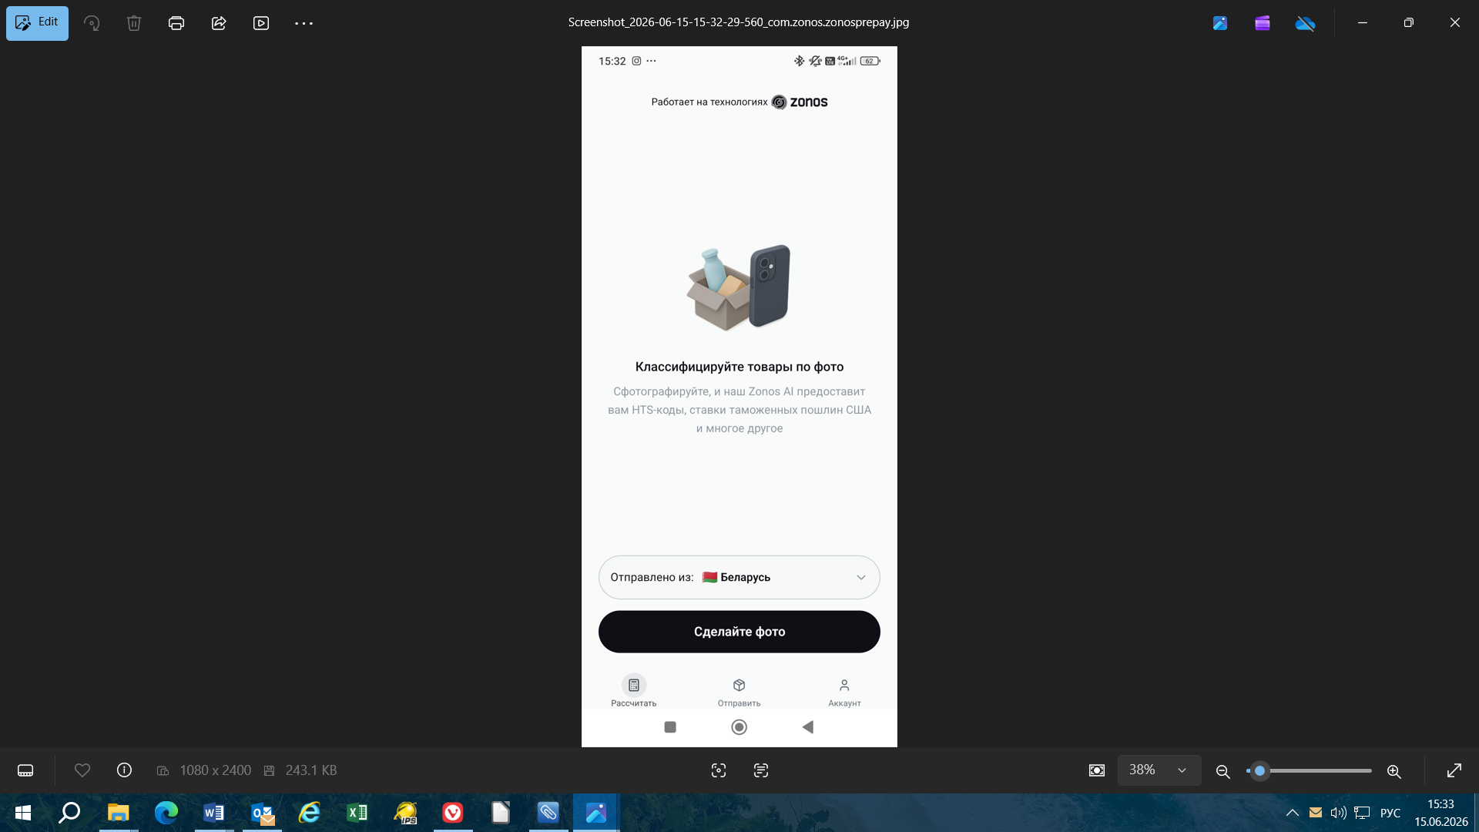
4.2. Ввести информацию о товаре вручную:  описать товар;  указать страну происхождения товара;  стоимость;  количество.  Далее нажать кнопку «Рассчитать пошлину». | 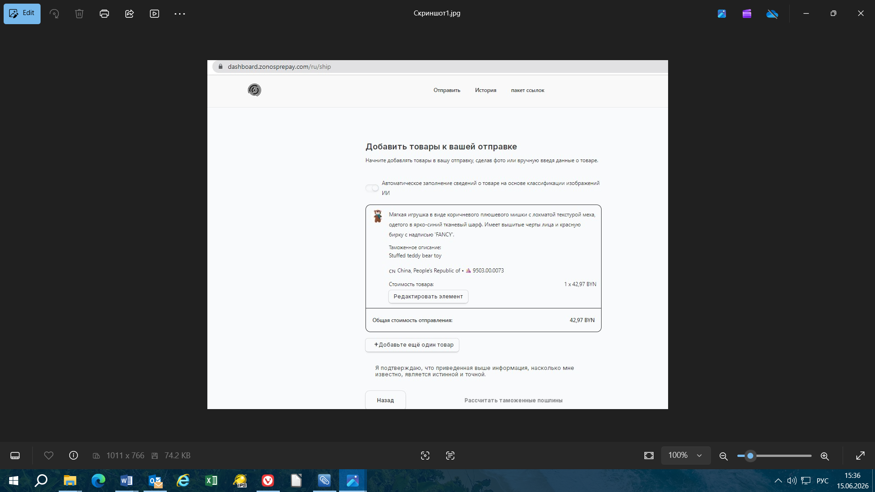
ШАГ 5. В приложении отобразится рассчитанная пошлина за товар и общая сумма пошлины.  Проверить рассчитанные платежи, ввести данные банковской платежной карточки и нажать кнопку «Оплатить». | 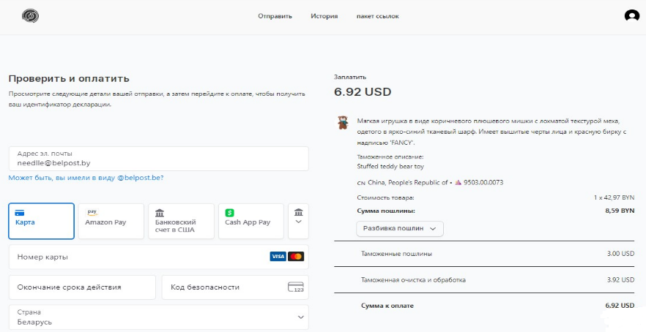
Примечание: Оплата пошлины производится в белорусских рублях по курсу Национального банка Республики Беларусь. | 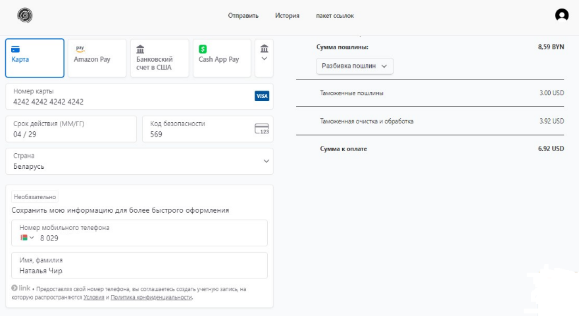
ШАГ 6. На странице подтверждения отобразится ID-номер декларации, который необходим для отправки почтового отправления, направляемого в США.  ID-номер декларации необходимо предъявить в течении пяти календарных дней оператору связи при подаче почтового отправления в объект почтовой связи.  ВАЖНО!  При неиспользовании ID-номера декларации в течении 5 дней, списанная с банковской карты сумма пошлины будет возвращена на карту.  По истечении 5 дней ID-номер декларации будет недействителен. В этом случае необходимо заново повторить процесс для получения ID-номера декларации. | 